 **T/CECS XXX—20XX**

中国工程建设标准化协会标准

输电塔高强螺旋锚基础设计标准

Design standard for the screw anchor foundation of transmission tower

**（征求意见稿）**

**中国计划出版社**

**中国工程建设标准化协会标准**

输电塔高强螺旋锚基础设计标准

Design standard for the screw anchor foundation of transmission tower

T/CECS XXX-20XX

主编单位：山东建筑大学 中国电力科学研究院有限公

司

批准单位：中国工程建设标准化协会

施行日期：20xx年xx月xx日

中国计划出版社

20XX年北京

**中国工程建设标准化协会公告**

第 xxxx号

关于发布《输电塔高强螺旋锚基础设计标准》的公告

中国工程建设标准化协会《2021年第一批协会标准制订、修订计划》 的通知”（建标协字[2021]11号）的要求，由山东建筑大学等单位编制的《输电塔高强螺旋锚基础设计标准》,经中国工程建设标准化协会钢结构专业委员会组织审查，现批准发布，编号为 T/CECS xxxx-2024，自 2024 年xx 月xx日起施行。

中国工程建设标准化协会

二〇二四年xx月xx日

前 言

本文按照中国工程建设标准化协会“关于印发《2021年第一批协会标准制订、修订计划》 的通知”（建标协字[2021]11号）的要求，由山东建筑大学和中国电力科学研究院有限公司为主编单位，组织国内相关单位组成编制小组，对《输电塔高强螺旋锚基础设计标准》进行编制。在制定过程中，进行了广泛的调查分析，总结了近些年来我国螺旋铺基础设计、施工经验，开展了专题研究，充分吸纳了该领域新的科研成果及国内外工程实践经验，经讨论形成征求意见稿。

本文件主要技术内容有：基本设计规定、材料和构造要求、螺旋锚基础稳定承载力计算、螺旋锚基础稳定承载力计算、螺旋锚基础强度验算，以及相关附录。

本规程由中国工程建设标准化协会钢结构分会归口管理，山东建筑大学负责具体内容的解释。本规程在执行过程中如有意见或建议，请寄送解释单位（地址：山东省济南市临港开发区凤鸣路，邮政编码250101）

主编单位：山东建筑大学、中国电力科学研究院有限公司

参编单位：

主要起草人：

本文件首次发布。

目次

1 总则 7

2 术语和符号 8

2.1 术语 8

2.2 符号 8

3 基本设计规定 11

3.1 一般规定 11

3.2 选型与布置 11

3.3 勘测要求 15

3.4 防腐设计 16

4 材料和构造要求 17

4.1 材料 17

4.2 基锚 17

4.3 承台 18

4.4 主柱 19

5 螺旋锚基础稳定承载力计算 20

5.1基锚顶部作用效应计算 20

5.2 螺旋锚基础上拔稳定承载力验算 22

5.3 螺旋锚基础下压稳定承载力验算 25

5.4 螺旋锚基础水平承载力及位移验算 27

6 螺旋锚基础强度验算 29

6.1锚杆强度验算 29

6.2锚盘强度验算 29

6.3承台强度验算 30

6.4连接强度验算 31

附录A 32

附录B 33

Contents

1 General provisions 7

2 Terms and symbols 8

2.1 Terms 8

2.2 Symbols 8

3 Basic requirements 11

3.1 General requirements 11

3.2 Equipment selection and layout requirements 11

3.3 Reconnaissance requirements 15

3.4 Anti-corrosion requirements 16

4 Materials and structure requirements 17

4.1 Materials 17

4.2 Foundation anchors 17

4.3 Bearing platforms 18

4.4 Principal posts 19

5 Calculation on stable bearing capacity of screw anchor fundation 20

5.1 Calculation on action effect of top of foundation anchors 20

5.2 Checking Calculation on uplift stability bearing capacity

of screw anchors fundation 22

5.3 Checking Calculation on compressive stability bearing capacity

of screw anchors fundation 25

5.4 Checking Calculation on Lateral load capacity and deflection

of screw anchors fundation 27

6 Checking calculation on strength capacity of screw anchor fundation 29

6.1 Checking calculation on strength capacity of anchor bolts 29

6.2 Checking calculation on strength capacity of anchor plates 29

6.3 Checking calculation on strength capacity of Bearing platforms 30

6.4 Checking calculation on strength capacity of connections 31

Appendix A 32

Appendix B 33

# 1 总则

1.0.1 为了适应输电塔螺旋锚基础设计的需要，做到技术先进、安全适用、经济合理、保证质量，制定本标准。

1.0.2 本标准适用于输电塔工程的螺旋锚基础设计。

1.0.3 输电塔螺旋锚基础设计除应符合本标准外，尚应符合现行国家标准和电力行业标准的有关规定。

1.0.4 输电塔螺旋锚基础设计采用新材料或新结构型式，当缺乏实践经验时，应经过试验验证，并应根据土壤腐蚀情况采取有效的防腐蚀措施。

1.0.5 输电塔螺旋锚基础设计，应从实际出发，结合地区特点，综合考虑工程地质与水文地质条件、上部结构特点、使用功能、荷载特征；并应重视地方经验，因地制宜，注重概念设计，合理选择结构形式、承台形式，优化布置，节约资源，降低能耗。

# 2 术语和符号

## 2.1 术语

2.1.1 输电塔螺旋锚基础 screw anchor foundation of transmission tower

由螺旋锚与钢筋混凝土承台或钢结构连接装置组成的输电线路杆塔基础。

2.1.2 螺旋锚 screw anchor

由锚杆和锚盘构成的基础构件。

2.1.3 锚杆 anchor shaft

由钢材或其它材料制成的管件。

2.1.4 锚盘 helix

由钢材或其它材料制成的螺旋状盘片。

2.1.5 承台 platform

由钢筋混凝土或钢结构构成的连接螺旋锚与地脚螺栓的基础部分。

## 2.2 符号

2.2.1 地基参数

 ——第*j*个锚盘上部范围内土体黏聚力加权平均值；

 ——地基水平抗力系数的的比例系数；

 ——第*j*个锚盘上部土体平均有效重度，，其中地下水位部分土体采用浮重度；

 ——第*j*个锚盘上部土体平均重度，；

 ——侧压影响系数；

 ——极限状态锚盘上方（或下方）剪切圆柱土体高度影响系数。

2.2.2 螺栓锚参数

 ——锚杆的截面面积；

 ——第*j*个锚盘直径；

 ——圆形锚杆外径；

 ——圆形锚杆内径；

 ——锚杆的抗弯刚度；

 ——第*j*个锚盘埋深；

 ——基础中与承台连接的基锚数量；

 ——锚杆埋置与地基土体内的长度；

 ——所计算基锚的锚盘数量；

 ——锚盘厚度；

** ——第*i*个基锚的倾角（或仰角）；

 ——第*i*个基锚在水平面的方位角；

 ——第*i*、*k*个基锚至y、x轴的距离，其中y、x轴通过基锚群形心。

2.2.3 其他设计计算参数

**——材料的抗拉（抗压）强度设计值、抗剪强度许用值；

 ——材料的抗剪强度设计值；

 ——螺栓锚基础承台底面以上部分重量，稳定的地下水位以下部分应扣除水的浮力；

 ——标准组合作用下基锚承受的横向作用力；

 ——抗拔、抗压承载力安全系数；

 ——作用于承台底部，绕通过群锚形心的x、y主轴的力矩；

 ——锚杆抗拔、抗压时侧壁摩阻力；

 ——底部锚盘下部土体极限端阻力；

 ——螺旋锚基础上部承台与地基相互作用时所发挥的x向、y向、z向极限承载力；

 ——极限状态基锚自上而下第*j*个锚盘所发挥的抗拔、抗压承载力；

 ——极限状态基锚锚杆发挥的抗拔承载力；

 ——基锚轴向抗拔、抗压极限承载力标准值；

——基锚横向承载力特征值；

 ——第*i*个基锚顶部x向、y向、z向作用力；

 ——第*i*个基锚顶部轴向、横向作用力；上拔和下压工况时分别对应；

 ——上部杆塔对基础承台顶部x向、y向、z向作用力，一般采用标准组合作用效应值；

 ——基锚旋拧作用的扭矩上限、下限值；

 ——复合基础上部基础或承台所发挥的竖向承载力作用系数；

 ——锚杆（桩）的相对柔度系数；

 ——锚杆顶部允许横向位移；

 ——锚杆顶部横向位移系数。

# 3 基本设计规定

## 3.1 一般规定

3.1.1 螺旋锚基础设计采用以概率理论为基础的极限状态设计方法，基础与地基的可靠度采用可靠度指标度量，在规定的各种荷载组合作用下或各种变形的限值条件下，满足输电塔安全运行的要求。应满足GB 50007、GB 50061、GB 50545、DL/T 5219-2014要求。

3.1.2 螺旋锚基础可用于粉土、流塑~硬塑状态的黏性土、松散~中密状态的砂土和碎石土层，以及黄土、软土等特殊土层，且最大粒径不宜大于50mm；坚硬黏性土以及密实的砂土、碎石土层采用螺旋锚基础应经原位工艺验证后使用。

3.1.3 基础的上拔、下压承载力计算，其设计安全系数不应小于表3.1-1的数值。

表3.1-1 设计安全系数取值

|  |  |  |
| --- | --- | --- |
| 设计条件 | 上拔 | 下压 |
| 塔型 | Kt | Kc |
| 悬垂直线杆塔 | 1.5 | 1.5 |
| 耐张直线（0°转角）及悬垂转角杆塔 | 1.8 | 1.8 |
| 耐张转角、终端及大跨越杆塔 | 2.2 | 2.2 |

## 3.2 选型与布置

3.2.1 螺旋锚结构描述宜按图3.2-1的规定执行。



图3.2-1 螺旋锚结构图

3.2.2 应综合考虑基础作用力、地质条件、施工设备最大输出扭矩、便捷性、经济性等因素，按安全适用、经济合理的原则，选择确定基础结构型式及布置方式。

3.2.3 螺旋锚基础应用的主要结构型式和布置方式（图3.2-2~5）可按下列规定分类：

1）按承台材料，分为钢筋混凝土承台式和钢结构承台式。

2）按基锚数量，分为单锚型和群锚型。

3）按承台与杆塔连接结构类型，分为塔脚板式、靴板式和法兰式。

4） 按承载力计算是否考虑上部承台或装置的承载能力，分为复合型基础和普通型基础。

 

(a) 钢筋混凝土承台式 （b）钢结构承台式

图3.2-2承台材料分类示意

 

(a) 单锚型 （b）群锚型

图3.2-3基锚数量分类示意



(a) 塔脚板式 （b）靴板式



(c) 法兰式

图3.2-4承台与杆塔连接结构分类示意

 

(a) 普通型 （b）复合型（板式与螺旋锚复合）

图3.2-5受力类型分类示意

3.2.4 基础布置应满足以下规定：

1）基锚的最大埋深不宜大于30倍最大锚盘直径，首盘的埋深不宜小于5倍的顶盘直径。

2）基锚竖直布置时，锚杆中心距不宜小于2.5倍的最大锚盘直径。

3）单锚型可采用与塔腿主材相同倾角的斜向布置方式；群锚型可采用合理的基锚倾斜布置方式达到尽可能减少基锚横向力作用。

4） 基锚斜向布置时，基础中各锚杆的轴线延长线可相交于上部杆塔主材重心轴线附近，相邻基锚的底盘中心距不宜小于3.5倍的最大锚盘直径，其他同深度锚盘的中心距不宜小于2.5倍相应位置锚盘直径。

3.2.5 承台结构选型及布置应满足以下要求：

1）承台宜根据基锚数量、布置方式等因素确定外形，宜采取立柱偏心、地脚螺栓或螺栓孔位偏心等结构措施以减少承台底部倾覆力矩作用。

2）承台可采用钢制、现浇钢筋混凝土、预制钢筋混凝土等结构形式。

3）钢制承台可采用塔脚板式、靴板式和法兰式等结构型式。

4）现浇钢筋混凝土承台与基锚连接可采用现浇锚固形式，并应采取局部配筋、设置锚固件等可靠的锚固措施。

5）预制钢筋混凝土承台与基锚连接可采用焊接、灌浆连接方式，当采用焊接、螺栓连接时应在承台预制加工中设置锚固件，当采用灌浆连接时应采取增加接触面粗糙度等锚固增强措施。

6）基锚与预制钢筋混凝土承台连接时，可采用预应力螺栓连接方式，锚板与预制承台之间宜设置橡胶垫片。

3.2.6 承台与上部结构连接应满足以下要求：

1）钢制承台与上部结构可采用焊接或螺栓连接，焊接时应采用与上部结构主材坡度、材质等一致的连接构件或直接将上部结构塔脚板焊接在承台板上。

2）钢筋混凝土承台与上部结构宜采用地脚螺栓连接。

## 3.3 勘测要求

3.3.1 螺旋锚基础设计应坚持保护环境和节约资源的原则，根据线路的地形、施工条件、岩土工程勘察资料，综合考虑螺旋锚基础型式和设计方案以及施工方式，使螺旋锚基础设计达到安全、经济合理的目。应满足规范GB 50010、GB 50017、GB 50021、GB 50046、GB 50061、GB 50545要求。

3.3.2 采用螺旋锚基础的塔基宜按照“一基一勘，逐腿提资”的岩土工程勘察原则，并遵循以下要求合理选用勘测方法：

1）宜采用标准贯入或动力触探法提出砂土，碎石土层密实度、内摩擦角以及相关参数取值建议。

2）宜采用静力触探法提出黏性土，粉土层桩侧摩阻力、不排水剪切强度等取值建议。

3） 宜采用钻探与坑探、地质调查等手段相结合的方式探明碎石土层碎石粒径分布情况。

## 3.4 防腐设计

3.4.1 地下环境的腐蚀性可依据国家标准《岩土工程勘察规范》GB 50021进行评价，也可按当地服役或退役地下钢制构件（含钢制螺旋锚、拉线棒等，不含钢绞线）的腐蚀特征及环境试验测试结果，作为腐蚀速率、深度取值以及防腐措施有效性评价的参考。在没有相关经验时，可按照表3.4-1腐蚀速率进行取值。

表3.4-1腐蚀速率

|  |  |  |
| --- | --- | --- |
| 螺旋锚所处环境 | | 单面腐蚀率（mm/y) |
| 地面以上 | 无腐蚀性气体或腐蚀性挥发介质 | 0.05~0.1 |
| 地面以下 | 水位以上 | 0.05 |
| 水位以下 | 0.03 |
| 波动区 | 0.1~0.3 |

# 4 材料和构造要求

## 4.1 材料

4.1.1 基锚与承台材料选用应满足以下要求：

1）采用钢制时宜采用Q235、Q355、Q390、Q420、Q460、Q690钢材，不应低于B级钢的质量要求，质量应符合国家标准《碳素结构钢》GB/T 700、《低合金高强度结构钢》GB/T 1591的规定。

2）锚杆宜采用热轧无缝钢管，其性能和规格允许偏差应分别符合国家标准《结构用无缝钢管》GB/T 8162和《无缝钢管尺寸、外形、重量及允许偏差》GB/T 17395的要求；可采用直缝电焊钢管，其性能应符合国家标准《直缝电焊钢管》GB/T 13793的要求，规格可执行国家标准《焊接钢管尺寸及单位长度重量》GB/T 21835相关要求。

3）同一塔位基锚宜采用相同钢种。

4） 当环境极端最低气温低于-40℃时，承台钢材质量等级应满足不低于C级钢的要求，且40mm以上厚度钢板不宜低于D级钢；当承台采用40mm以上厚度钢板焊接时，应采取防止钢材层状撕裂的设计措施。

5）基础混凝土强度等级现浇时不应低于C25，预制时不应低于C30。

4.1.2 连接件及砌体材料选用应满足以下要求：

热浸镀锌螺栓宜采用4.8级、6.8级、8.8级，材质和机械特性应分别符合国家标准《紧固件机械性能 螺栓、螺钉和螺柱标准》GB/T 3098.1和《紧固件机械性能 螺母》GB/T 3098.2及行业标准《输电线路杆塔及电力金具用热浸镀锌螺栓与螺母》DL/T 284规定的要求。

1）地脚螺栓应符合行业标准《架空输电线路杆塔结构设计技术规范》DL/T 5486的相关规定。

2）对钢材手工焊焊接用焊条应符合国家标准《非合金钢及细晶粒钢焊条》GB/T 5117和《热强钢焊条》GB/T 5118规定的要求。

3）对自动焊和半自动焊应采用和主体金属强度相适应的焊丝和焊剂，应保证其熔敷金属抗拉强度不低于相应手工焊焊条的性能指标；焊丝应符合国家标准《钢结构焊接规范》GB 50661规定的要求。

## 4.2 基锚

4.2.1 锚杆外形尺寸应满足以下要求：

1）锚杆的分节长度应根据施工条件确定，并应尽量减少接头数量，接头强度不应低于锚杆强度。

2）锚杆的外径不宜小于80mm，壁厚不宜小于6mm。

3）锚杆的最下端应有尖端，长度一般可取50mm~200mm。

4.2.2 锚盘设置应满足以下要求：

1）单根螺旋锚锚盘的数量不宜大于4片，直径变化不宜超过2种。

2）锚盘厚度不宜小于6mm，同时考虑腐蚀影响，应预留腐蚀裕度。

3）锚盘直径不宜小于250mm且不宜大于1250mm，宜取锚杆外径的2.5~5倍，且地基土侧压影响系数越大，锚盘直径与锚杆外径之比宜越小。

4）锚盘螺距宜取锚盘直径的1/6~1/3，同一螺旋锚各锚盘螺距应相同，且各盘间距要满足螺距整数倍。

5）底盘宜安装在与锚杆底端竖直净距为2~4倍锚杆外径的位置，锚盘间距宜取锚盘螺距整数倍。

4.2.3 基锚分段接续除满足连接承载力要求外，还应满足以下要求：

1）法兰式接头连接螺栓宜采用双螺帽或其他防松动措施。

2）应尽量减少分段接续，分段长度应与旋拧工艺及设备相适应，并综合考虑原材料规格、制作条件、运输和装卸能力，长度不宜超过7m。

3）套接式连接螺栓数量不宜少于2个，螺栓孔径宜比螺栓直径大1.5mm，套接处接续钢管与锚杆的内外径差不宜大于4mm。

## 4.3 承台

4.3.1 当在基础上部增设抵抗水平荷载作用的装置构件时，其埋置深度可取1~2倍的横截面直径或边长；采用预制（含钢制和混凝土预制）时，其与地基及基锚间的缝隙宜注浆处理。

4.3.2 除满足结构承载力及与上部杆塔和下部基锚的连接要求外，还应满足以下要求：

1）对于钢制承台，与基锚顶部焊接时应设置加劲肋，与铁塔采用螺栓连接时应设置保护帽，承台与基锚连接的螺栓孔径不宜大于1.2倍螺栓直径，且应配置垫片。

2）对于钢筋混凝土承台，最小厚度不宜小于400mm，锚杆锚入承台深度不宜小于4倍锚杆外径，当采取有效锚固措施时锚入深度可适当减小。

3）基锚锚入现浇承台时局部应采取加强配筋或设置锚固件的措施。

4）对于预制钢筋混凝土承台，与基锚采用焊接、螺栓连接时应设置锚固件，当采用灌浆连接时应采取增加接触面粗糙度等增强措施。

## 4.4 主柱

4.4.1主柱可采用直柱或者斜柱型式，主柱可与承台一起预制。当主柱高度较大时，主柱可从中间断开，断开位置宜距主柱根部300mm以外。

4.4.2预制主柱分为多段时，需采用可靠连接方式。

# 5 螺旋锚基础稳定承载力计算

## 5.1基锚顶部作用效应计算

5.1.1 当基锚承受水平力较小时可按下列公式计算承台下部基锚顶部的作用力，当基锚承受水平力较大时按行业标准《建筑桩基技术规范》JGJ 94相关规定计算。

a) 竖向（z向）力按下式计算：

上拔工况： （5-1）

下压工况： （5-2）

式中：

*l* ——基础中与承台连接的基锚数量；

*T*zi ——第*i*（*i*=1、2、……、*l*）个基锚顶部*z*向作用力；

*T*z0 ——上部杆塔对基础承台顶部*z*向作用力，一般采用标准组合作用效应值；

*G*f ——螺旋锚基础承台底面以上部分重量，稳定的地下水位以下部分应扣除水的浮力；

*Q*zf ——螺旋锚基础上部承台与地基相互作用时竖向极限承载力，其中普通型基础可取零，复合型基础可依据行业标准《架空输电线路基础设计技术规程》DL/T 5219等标准按承台所对应的基础类型进行计算；

*γ*q ——复合基础上部基础或承台的竖向承载力作用系数；当荷载效应采用标准组合且竖向承载力*Q*zf采用极限值时*γ*q取0.45；

*x*i、*x*k、*y*i、*y*k ——第*i*、*k*个基锚至*y*、*x*轴的距离，其中*y*、*x*轴通过基锚群形心；

*M*xo、*M*yo ——作用于承台底部，绕通过群锚形心的*x*、*y*主轴的力矩，一般按荷载效应标准组合计算。

B）水平（*x*向和*y*向）力可按下式计算：

 （5-3）

 （5-4）

式中：

*T*xi、*T*yi ——第*i*（*i*=1、2、……、*l*）个基锚顶部水平*x*向、*y*向作用力，其中*x*向为横向，*y*向为垂直横向；

*T*x0、*T*y0 ——上部杆塔对基础承台顶部水平*x*向、*y*向作用力，一般按标准组合作用效应计算；

*Q*xf、*Q*yf ——螺旋锚基础上部承台与地基相互作用时*x*向、*y*向承载力，该承载力采用极限值时*γ*q取0.45，特征值时*γ*q取0.9；复合型基础承台承载力可按相关技术标准所对应的基础类型进行计算，普通型基础承台宜考虑侧壁土抗力作用。

其他参数意义同前。

5.1.2基锚轴向力*TAi*与横向力*TBi*可按下式进行转换计算:

 （5-5）

式中：

*TAi*、*TBi* ——第*i*（*i*=1、2、……、*l*）个基锚顶部轴向、横向作用力、上拔和下压工况时对应、和、；

、 ——球坐标系下第*i*（*i*=1、2、……、*l*）个基锚的方位角、仰角（如图5.1-1所示），也就是锚杆在水平面的投影与*x*向的夹角、锚杆与*z*向的夹角；

 ——水平x向和y向作用力的合力与水平x向的夹角（即：基锚顶部作用力合力的方位角），。

其他参数意义同前。



图5.1-1 基锚作用效应计算示意

## 5.2 螺旋锚基础上拔稳定承载力验算

5.2.1 基锚轴向抗拔承载力应符合以下要求：

 (5-6)

式中：

 ——上拔工况荷载效应标准组合下第*i*（*i*=1、2、……、*l*）根基锚轴向力上拔作用力，kN；

 ——基锚轴向抗拔极限承载力标准值，kN，宜按试验结果取值，当无试验值时可按式（5-2）计算得到；

 ——抗拔承载力安全系数。

5.2.2 基锚抗拔极限承载力可按下式计算：

  （5-7）

式中：

*n* ——所计算基锚的锚盘数量；

 ——极限状态基锚自上而下第*j*（*j*=1、2、……、*n*）个锚盘所发挥的抗拔承载力，kN；

 ——极限状态基锚锚杆发挥的抗拔承载力，kN。

5.2.3 极限状态第*j*个锚盘所发挥的抗拔承载力可按下式计算（如图5.2-1所示）：

 （5-8）

式中：

 ——第*j*个锚盘直径，m；

 ——第*j*个锚盘埋深，m

 ——第*j*个锚盘上部计算抗拔剪切体顶面深埋，m；当H1≤λB1或（Hj-Hj-1）≤λBj时分别取0或Hj-1，当H1＞λB1或（Hj-Hj-1）＞λBj时分别取H1-λB1或Hj-λBj，其中λ一般可取1.0~5.0，具体可按附录B.1取值

 ——第*j*个锚盘上部土体平均有效重度，kN/m3，其中地下水位部分土体采用浮重度；

 ——第*j*个锚盘上部土体平均重度，kN/m3；

 ——侧压影响系数，当相邻螺旋锚的相近深度位置的锚盘中心水平距离小于3倍锚盘直径Bj时该锚盘计算的侧压系数取值进行0.9倍折减；

 ——第*i*个基锚的倾角；

Cj ——第*j*个锚盘上部λBj范围内土体黏聚力，kPa，取不排水剪强度，存在多个土层时可取锚盘上部λBj范围内土体计算厚度的加权平均取值，螺旋锚埋深范围内土层较均匀时，各锚盘可取埋深范围内的黏聚力加权平均值。

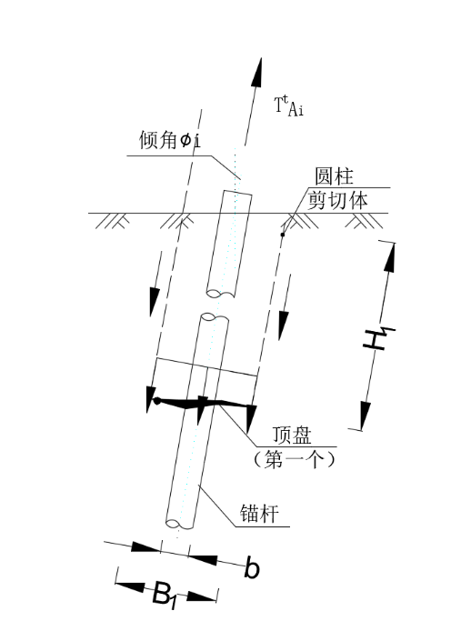 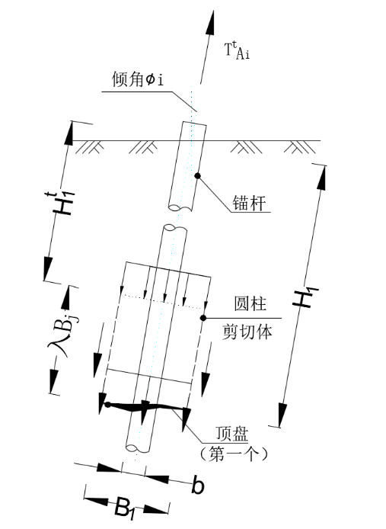

(a) 顶盘H1≤λB1时 （b）顶盘H1＞λB1时

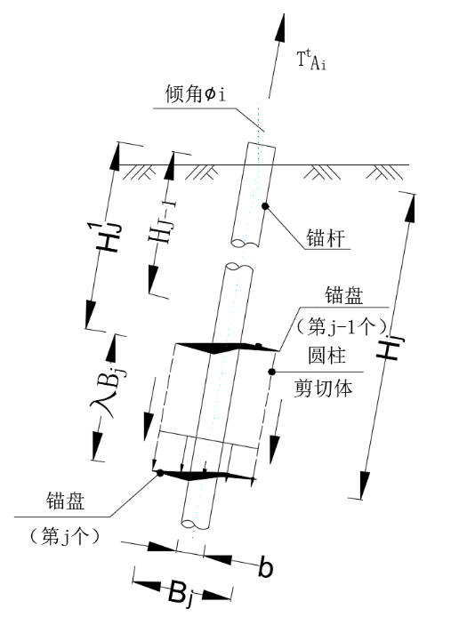 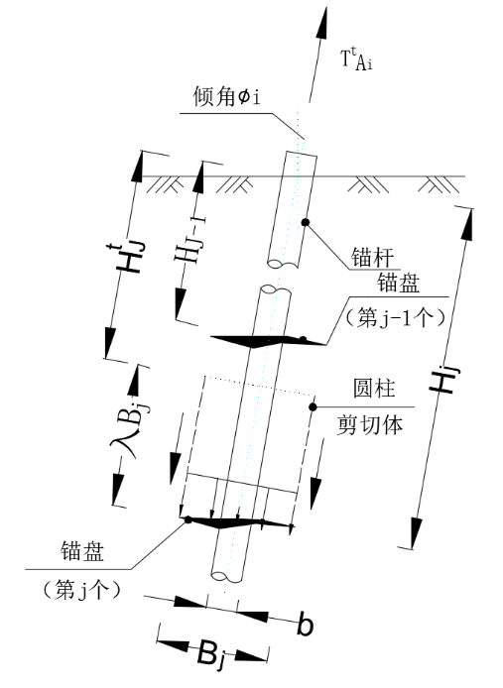

(c) 下锚盘(Hj-Hj-1)≤λBj时 （d）下锚盘(Hj-Hj-1)＞λBj时

图5.2-1 锚盘上部土体上拔阻力计算示意图

5.2.4 极限状态锚杆发挥的抗拔承载力按下式计算：

 （5-9）

式中：

*b* ——锚杆外径，m；

L ——锚杆埋置于地基土体内的长度，m；

L0 ——上部剧烈扰动深度（可取1.0m~2.0m）和近锚盘附近随盘移动的土体厚度（可取0.5倍）之和，m；

 ——锚杆抗拔时侧壁摩阻力，kPa，可取行业标准《建筑桩基技术规范》JGJ 94有关钢管桩侧摩阻力的0.6倍。

5.2.5 当倾斜螺旋锚的倾斜角度小于30°时，上拔承载力可参照上述方法进行计算。

## 5.3 螺旋锚基础下压稳定承载力验算

5.3.1 基锚抗压极限承载力应符合以下要求：

 (5-10)

式中：

 ——下压工况荷载效应标准组合第*i*根基锚轴向下压作用力，kN；

 ——螺旋锚基础基锚抗压极限承载力标准值，kN，宜按试验结果取值，当无试验值可按式（5-6）~（5-8）计算得到

 ——抗压承载力安全系数。

5.3.2 基锚抗压极限承载力可按下式计算：

 （5-11）

式中：

 ——极限状态基锚自上而下第*j*（*j*=1、2、……、*n*）个锚盘所发挥的下压承载力，kN；

 ——极限状态基锚锚杆发挥的下压承载力，kN；

其他参数意义同前。

5.3.3 极限状态下第*j*个锚盘所发挥的下压承载力可按下式计算（如图5.3-1所示），

 （5-12）

 （5-13）

式中：

 ——锚盘下部土体极限端阻力，kPa，可按行业标准《建筑桩基技术规范》JGJ 94有关极限端阻力标准值取值；

 ——第*j*个锚盘直径，m；其中*B*n为第n个锚盘直径；

 ——第*j*个锚盘埋深，m；

 ——第*j*个锚盘下部剪切体顶面埋深，m；当（Hj+1-Hj）≤λBj时分别取Hj+1，当（Hj+1-Hj）＞λBj时分别取Hj+λBj，其中λ可按附录B.1取值；

 ——第*j*个锚盘上部土体平均重度，kN/m3

 ——第*j*个锚盘下部λBj范围内土体黏聚力，kPa，取不排水剪强度，多个土层时可取计算范围内按厚度加权平均取值。

其他参数意义同前。

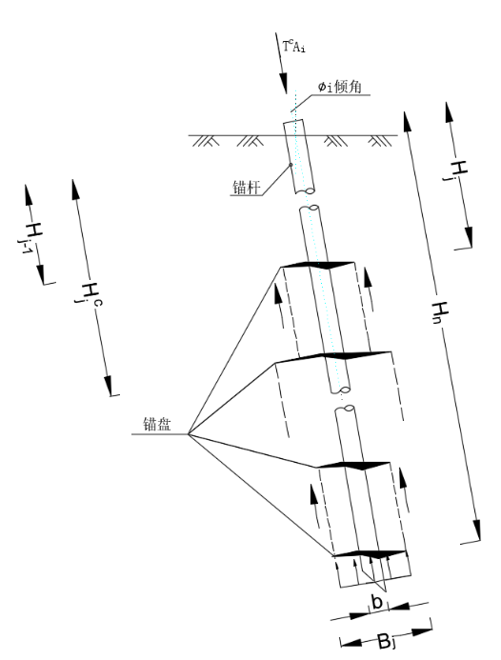 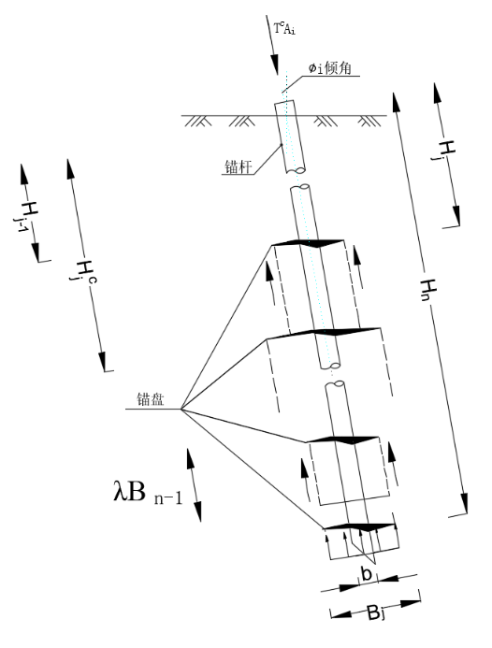

(a) (Hj+1-Hj)≤λBj时 （b）(Hj+1-Hj)＞λBj时

图5.3-1 锚盘下部土体抗压承载力计算示意图

5.3.4 锚杆发挥的抗压极限承载力按下式计算：

 （5-14）

式中：

 ——锚杆抗压时侧壁摩阻力，kPa，可取行业标准《建筑桩基技术规范》JGJ 94有关钢管桩侧摩阻力的0.6倍。

其他参数按5.2.4条进行取值计算。

5.3.5 当倾斜螺旋锚的倾斜角度小于30°时，下压承载力可参照上述方法进行计算。

## 5.4 螺旋锚基础水平承载力及位移验算

5.4.1 基锚的横向承载力应符合以下要求：

 （5-15）

式中：

*H*k ——标准组合作用下基锚承受的横向作用力，可取，kN；

Rha ——基锚横向承载力特征值，kN，按试验取值时取可取横向极限承载力的一半；无试验值时按第5.4.2条计算。

5.4.2 基锚横向承载力特征值可按以下方式计算：

 （5-16）

式中：

 ——锚杆的抗弯刚度，kNm2

 ——锚杆（桩）的相对柔度系数，，其中m为地基水平抗力系数的比例系数，kN/m4，可参照桩基础相关技术标准取值；

 ——锚杆的外径，m；

 ——锚杆顶部允许横向位移，m；

 ——锚杆顶部横向位移系数，可按表5.4-1取值，锚顶约束情况按基锚实际确定，一般可按固结取值。

表5.4-1 锚杆顶部水平位移系数

|  |  |  |
| --- | --- | --- |
| 锚顶约束情况 | 锚杆的换算埋深（） |  |
| 铰接、自由 | 4.0 | 2.441 |
| 3.5 | 2.502 |
| 3.0 | 2.727 |
| 2.8 | 2.905 |
| 2.6 | 3.163 |
| 2.4 | 3.526 |
| 固接 | 4.0 | 0.940 |
| 3.5 | 0.970 |
| 3.0 | 1.028 |
| 2.8 | 1.055 |
| 2.6 | 1.079 |
| 2.4 | 1.095 |
| 注：当＞4.0时，按=4.0取值 | | |

5.4.3 基锚横向承载力特征值推荐按*p-y*曲线法进行计算，相关*p-y*曲线参数应根据载荷试验结果分析确定。

# 6 螺旋锚基础强度验算

## 6.1锚杆强度验算

基锚锚杆横截面强度验算按以下规定执行。

a）基础处于运行工作状态时，基锚锚杆横截面承载力应满足下式要求：

 （6-1）

式中：

 ——基本组合荷载作用下基锚所承受的最大轴向作用力设计值，kN；

 ——锚杆的截面面积，m2，计算时锚杆管壁厚度不计防腐设计所采取的预留厚度量；

 ——锚杆材料的抗拉、抗压强度设计值，kPa。

b）基锚施工旋拧状态时，锚杆横截面所能承受的抗扭承载力的应满足以下要求：

 （6-2）

式中：

 ——基锚旋拧作用的扭矩上限值，kNm；

 ——锚杆抗扭截面模量，m3，按下式计算；

，其中b、d为圆形锚杆的外径与内径，取考虑防腐设计所采取的预留厚度后的外径和内径值，m；

 ——锚杆材料的许用抗剪强度，kPa。

## 6.2锚盘强度验算

基锚锚盘强度验算按以下规定执行。

a）基锚处于运行工作状态时，锚盘及锚盘与锚杆焊缝抗剪承载力均应满足下式要求：

单个锚盘时： （6-3）

多个锚盘时： （6-4）

式中：

 ——锚盘厚度，或焊缝的有效高度，m；

 ——锚盘材料或锚盘与锚杆间焊缝抗剪强度设计值，kPa。

其他参数意义同前。

b）基锚施工旋拧状态时，锚盘强度及锚杆焊缝抗剪承载力均应满足下式要求：

单个锚盘时： （6-5）

多个锚盘时： （6-6）

式中：

 ——锚盘厚度，或焊缝的有效高度，m；其中，锚盘厚度取考虑防腐设计所采取的预留厚度后的值；

 ——锚盘材料或锚盘与锚杆间焊缝的许用抗剪强度，kPa。

其他参数意义同前。

## 6.3承台强度验算

6.3.1 钢筋混凝土承台按以下要求设计：

a）平面水平截面外形可为方形、矩形、等腰三角形、圆形和正多边形等，具体外形可根据螺旋错基础基错数量、排布方式等选型设计；承台剖面形状可为等截面、变截面形式。

b）承台截面承载力可根据国家标准《建筑地基基础设计规范》GB 50007有关基础承台相关规定进行设计计算，并满足本技术文件相关内容要求。

c）承台钢筋配置应根据国家标准《混凝土结构设计规范》GB 50010的规定进行设计计算。

6.3.2 预制钢结构承台按以下要求设计：

a）预制钢结构承台可由钢板或钢板与钢管组合焊接而成。

b）钢结构承台构件强度、焊缝强度根据国家标准《钢结构设计标准》GB 50017、《钢结构焊接规范》GB50661、《钢结构通用规范》GB 55006进行计算并符合相应规定。

c）钢制承台内力可按梁式板方法进行计算校核，承台板与上部连接件焊接区域视为刚域，根据基锚内力计算承台板弯矩计算截面的弯矩值，然后得到计算截面处承台板顶面或底面的最大应力，建议考虑塑性发展系数为1.5。

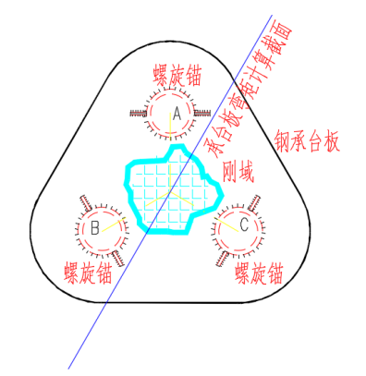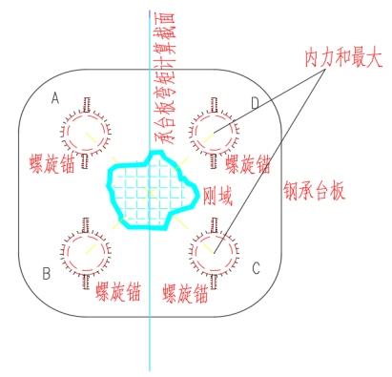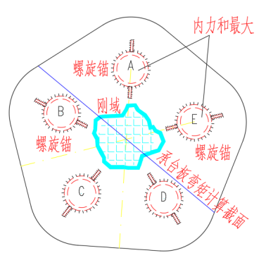

图6.3-1 预制钢结构承台计算简图

## 6.4连接强度验算

6.4.1 承台与杆塔连接以下要求设计：

a）现浇混凝土承台宜通过地脚螺栓与杆塔连接，地脚螺栓强度根据国家标准《混凝土结构设计规范》GB 50010计算。

b）预制钢结构承台与杆塔可通过螺栓或角钢或塔脚板连接，结构形式可采用塔脚板式、靴板式、法兰式等，主要结构外形可参考附录图A.1；连接构件强度应根据国家标准《钢结构设计标准》GB 50017计算。

6.4.2 基锚与承台连接按以下要求设计：

a）采用焊缝连接时，焊缝强度及加劲构件强度计算校核应符合国家标准《钢结构设计标准》GB 50017的规定。

b）采用螺栓连接时，螺栓强度及焊接于承台底面的连接构件强度计算校核应符合国家标准《钢结构设计标准》GB 50017的规定。

6.4.3 基锚段间接续连接按以下要求设计：

a）基锚段间续接可有套接式连接、法兰式连接等。

b）续接构件强度应符合国家标准《钢结构设计标准》GB 50017的规定。

# 附录A

钢制承台与杆塔连接结构形式

常用结构形式包括塔脚板式、靴板式、法兰式等，具体见图A.1。

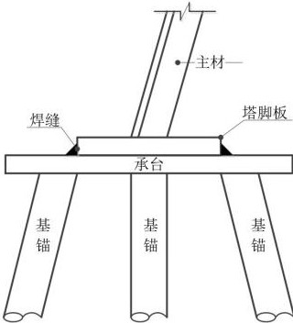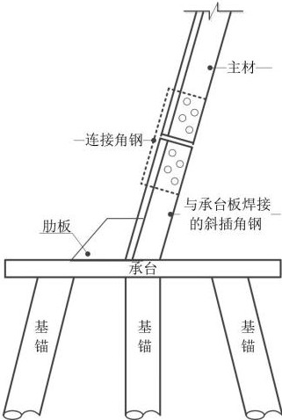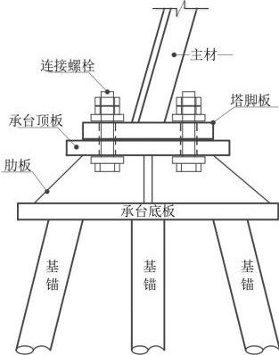

1. 塔脚板式 b）靴板式 c）法兰式

图A.1 钢制承台与杆塔连接主要结构形式

# 附录B

（规范性）

螺旋描设计参数取值

B.1 锚盘剪切圆柱土体高度影响系数

当有载荷试验结果时，锚盘剪切圆柱土体高度影响系数λ宜按试验结果分析取值；当无试验结果时，λ可按表B.1取值。

表B.1 锚盘剪切圆柱土体高度影响系数

|  |  |  |  |  |  |  |
| --- | --- | --- | --- | --- | --- | --- |
| 土的类型及状态 | | λ取值 | | | | |
| 黏性土 | 状态 | 流塑 | 软塑 | 可塑 | 硬塑 | 坚硬 |
| 取值 | 0.8~1.2 | 1.0~2.0 | 2.0~3.0 | 3.0~4.0 | 4.0~5.0 |
| 粉土 | 状态 | 稍密 | 中密 | | 密实 | |
| 取值 | 1.0~2.0 | 2.0~3.0 | | 2.5~3.5 | |
| 砂土 | 状态 | 松散 | 稍密 | 中密 | 密实 | |
| 取值 | 1.5~2.5 | 2.5~3.5 | 3.0~4.0 | 3.5~4.5 | |
| 碎石土 | 状态 | 松散 | 稍密 | 中密 | 密实 | |
| 取值 | 2.0~3.0 | 2.5~3.5 | 3.0~4.0 | 3.5~5.0 | |

注 1: 淤泥、淤泥质土等软土可按流塑状态黏性土取值，黄土可按中密粉土取值；

注 2: 黏性土中粉质黏土可取相应区间中的偏小值，黏土可取偏大值；

注 3: 同一密实度的粉土、砂土、碎石土的湿度（稍湿、湿、很湿，共3种湿度描述）越大宜取范围内偏小值，反之取偏大值。

输电塔高强螺旋锚基础设计标准

条文说明

**前言**

本文件依据关于印发《2021年第一批协会标准制订、修订计划》的通知（建标协字[2021]11号）的要求编写。

螺旋锚基础作为一种环保型基础型式，具有本体材料消耗少、施工速度快，以及机械化施工程度高、安全风险小等优点，相对灌注桩等钢筋混凝土基础全寿命周期范围内可减少碳排放50%以上。2018年以来，国家电网有限公司等企业大力推行螺旋锚等环保型基础应用，并组织开展了不同士质、电压等级、结构形式的螺旋锚基础试验研究工作，相关工程技术快速创新发展，基础适用范围进一步扩大，在设计方法、参数取值、质量控制等方面形成了丰富的成果。为适应技术的快速发展且巨大的应用需求，进一步规范架空输电线路螺旋锚基础建造，充分吸收最新工程实践及研究成果，指导工程高质量实施，实现螺旋锚基础的推广应用，经需求征集、xx委员会的讨论与推荐，xx的批准并下达了《输电塔高强螺旋锚基础设计标准》的研制计划。

本文件的主编单位是山东建筑大学、中国电力科学研究院有限公司。

为便于广大设计、施工、科研、学校等单位有关人员在使用本标准时能正确理解和执行条文规定，《输电塔高强螺旋锚基础设计标准》编制组按主要章、节、条顺序编制了本规范的条文说明，供使用者参考。

目次

1 总则 35

2 术语和符号 36

3 基本设计规定 37

4 材料和构造要求 40

5 螺旋锚基础稳定承载力计算 42

6 螺旋锚基础强度验算 44

1 总则

1.0.1~1.0.5条规定了螺旋锚基础的设计、施工与验收中要实现安全适用、技术先进、经济合理、确保质量、绿色友好的目标，综合考虑下列架空输电线路基础功能，场地地形地貌、水文地质、与当前经济社会、科技水平发展相适应的技术条件与环境等因素；重视地方经验，因地制宜，合理选择结构形式、施工工艺和承台形式，优化布置，节约资源；强化施工质量控制与管理；符合国家环境保护和水土保持的相关法律法规的要求，并结合基面实际地形采取截、排水和余土处理措施，以及自然地貌恢复方案；选用噪声小、粉尘少、对环境影响小的施工机具，当需要时采取降噪、防尘及除尘等配套措施。

2 术语和符号

本规范的术语和定义是以中国电力企业联合会团体标准《架空输电线路基础基本术语〉T〉/ CEC203界定的术语和定义为基础，并根据本规范内容，作了相应的增补、修订和优化。包括：螺旋锚基础、螺旋锚复合基础、螺旋锚、基锚承台、扭矩限值、群锚效应。

符号为本规范计算中所涉及的参数与指标，分为地基参数、螺旋描参数、其他设计计算参数，共3类。侧压影响系数和极限状态锚盘上方（或下方）剪切圆柱土体高度影响系数是与地基土的性质密切相关的参数，归入第2.2.1节地基参数的范畴。

3 基本设计规定

3.1一般规定

3.1.1 螺旋锚基础设计采用以概率理论为基础的极限状态设计方法，基础与地基的可靠度采用可靠度指标度量，在规定的各种荷载组合作用下或各种变形的限值条件下，满足输电塔安全运行的要求。应满足GB 50007、GB 50061、GB 50545、DL/T 5219-2014要求。

3.1.2 螺旋锚基础适用范围是在充分总结国内外螺旋锚基础应用水文地质条件后给出，其中当土体碎石块尺寸较大时（在勘测阶段因锚盘螺距等参数未确定，可以认为粒径大于50mm时属于较大的情形）可导致螺旋锚无法旋进，且极易损坏螺旋锚，在这类场地不适合采用；当土体坚硬或密实时可导致螺旋锚旋拧施工困难、扭矩较大，增加工程实施不确定性，需谨慎采用；当地下环境对钢结构具有强腐蚀性且相关工程应用经验积累不足、腐蚀特性尚不明确时，需谨慎采用。

然而，对强腐蚀环境中已服役期超15年的输电线路工程螺旋锚基础进行原位开挖观测与试验，未见明显腐蚀痕迹，同时海港等工程相关技术标准未从地下环境腐蚀等级的角度对钢管桩的适用性进行规定，经综合考虑，适用范围对腐蚀等级不做要求；实际工程中通过工艺创新，也已在坚硬或密实的土层实现了应用，因此对于坚硬或密实的土层明确了进行工艺验证后可以采用的规定。另外，本节有关地基土的分类、性质等需按国家标准GB 50021《岩土工程勘察规范》的要求进行分类与鉴定；优先选取当地服役或退役线路地下钢制构件(含钢制螺旋锚、拉线棒等，不含钢绞线)或类似场地钢管桩的腐蚀特征及环境试验测试结果作为腐蚀速率、深度取值以及防腐措施有效性评价的依据；无可参照的测试结果或经验时可依据国家标准GB 50021《岩土工程勘察规范》进行评价。

3.2 选型与布置

3.2.1 给出螺旋锚结构合理描述。

3.2.2 选择确定基础结构型式及布置方式要综合考虑基础作用力、地质条件、施工设备最大输出扭矩、适用性、经济性等因素。群锚中基锚平面布置应该尽可能使其承受的水平合力和力矩较大方向有较高的抗弯截面模量，地表位置的各基锚锚杆顶部的形心可按正多边形布置，不同数量基锚布置及其基础放置方位可参考下图，注意下图中三根锚的群锚型基础地表处的基锚形心分布不一定呈等边三角形，但一般是等腰三角形。

3.2.3 全面总结了目前已使用的螺旋锚基础结构类型和布置方式，统一并规范螺旋锚结构描述、主要结构型式和布置方式，给出了单锚型和群锚型，现浇和预制钢筋混凝土或钢制承台，复合和普通基础，基锚竖直和斜向形式等分类，进一步提高了螺旋锚基础的适用性。

3.2.4 群锚型基础可采用合理的基锚斜向布置方式尽可能减少基锚横向力的作用；当斜锚布置角度较大时，不仅施工精度难保证、易偏位，而且试验结果显示大于该角度轴向与横向承载力明显削弱，承载力机制更复杂，结合应用经验规定了不低于25°的要求，另外国内外工程应用中基锚倾斜角度一般不超过20°；某一基锚自上而下分布的锚盘，第1个锚盘称为“首盘"。

另外，规定了基锚布置间距还应该考虑施工的适用性，主要从基锚旋拧时是否碰撞、最小间距要求等角度来合理确定基锚顶间距。给出了埋深不大于30倍锚盘直径的要求，主要考虑埋深过大会造成扭矩无法有效传递至下部锚盘、深层锚盘易偏位等；给出了首盘的埋置深度不宜小于5倍盘径的要求，因为国外工程应用一般要求锚盘处于深埋状态，而大量研究认为浅埋和深埋之间的分界线是锚盘直径的3倍至8倍，有部分标准及经验提出锚盘埋置深度不小于7倍锚盘直径，然而这些要求主要针对较小锚盘直径，而国家电网公司近几年工程使用的锚盘直径较大（一般不小于0.4m，最大接近1.0m）从较大盘径的螺旋锚载荷试验结果分析看5倍桩径以上即可视为深埋锚形式，因此本文件提出首盘埋深要求。

3.2.5 在总结已有工程经验，并借鉴其他行业成熟经验，提出了承台结构选型及布置方式。其中“灌浆连接”将构件插入锚固体内腔，通过向腔内灌注专用高强灌浆料，灌浆料凝固后将构件锚固在锚固体内，实现对预制构件有效连接的一种方式。

3.2.6 上部结构与钢制承台连接比较成熟可行的方式包括焊接、螺栓连接，与钢筋混凝土承台连接按常规地脚螺栓连接方式，而工厂化预制混凝土承台也常采用预埋锚固件等方式连接。

3.3 勘测要求

3.3.1 螺旋锚基础设计应坚持保护环境和节约资源的原则，根据线路的地形、施工条件、岩土工程勘察资料，综合考虑螺旋锚基础型式和设计方案以及施工方式，使螺旋锚基础设计达到安全、经济合理的目。应满足规范GB 50010、GB 50017、GB 50021、GB 50046、GB 50061、GB 50545要求。

3.3.2 螺旋锚基础相对开挖回填基础、桩基础，容易受水文地质的不确定性影响，总结以往经验，适合执行“一基一勘，逐腿提资"的岩土工程勘察原则，为确保勘测质量，对于特高压等重大工程也可以要求进行“一腿一钻”。同时，针对中碎石土层粒径勘测容易出现失误的问题，提出了采用钻探与坑探、地质调查相结合的方法；为提高螺旋锚基础设计参数取值采用的精确性，在总结工程实践经验的基础上，提出了针对性的原位勘探方法。

3.4防腐设计

3.4.1 地下环境的腐蚀性可依据国家标准《岩土工程勘察规范》GB 50021进行评价，也可按当地服役或退役地下钢制构件（含钢制螺旋锚、拉线棒等，不含钢绞线）的腐蚀特征及环境试验测试结果，作为腐蚀速率、深度取值以及防腐措施有效性评价的参考。

4 材料和构造要求

4.1 材料

4.1.1 给出了基锚与承台材料的要求。其中螺旋锚及承台所用钢材在低温条件下的质量要求，其中螺旋锚主要埋设于地下，我国范围内地下环境温度较高，未见低于零下40摄氏度，而东北部等地区气温存在这种环境条件，因此对承台做出了低于零下40摄氏度时采用C级钢、40mm以上厚钢板D级钢的质量要求；其他行业工程钢管桩为避免电偶腐蚀而要求同基础中基桩采用相同钢种，输电铁塔螺旋锚基础往往由铁塔、承台等联通各基锚；因此要求同一塔位基锚采用相同钢种。

4.1.2 给出了连接件及其他材料的要求。其中，地脚螺栓按最新技术标准要求予以明确。

4.2 基锚

充分总结国内外实践经验，本节提出了锚盘设置、锚杆外形所需遵循的构造要求。其中，基锚分段连接长度受材料、运输、施工等多因素影响，按现有施工机械的能力分段长度一般不大于6.5m，具体场地及由设计根据诸多因素综合考虑确定；地基土侧压影响系数越大，则一般地基强度越高，地基对锚盘易产生较大的压力，为减小旋拧扭矩及锚盘根部截面弯矩作用，此时锚盘直径与锚杆外径之比可以取较小值；锚盘间距取锚盘螺距的整数倍，是为了确保螺旋锚旋拧过程中各锚盘旋进轨迹一致，避免施工对地层的剧烈扰动。

4.3 承台

4.3.1 主要总结国内及其他行业类似实践经验，提出了承台连接要求。当承台作为抵抗水平荷载作用的装置构件时，由于水平抗力主要发挥在浅部，因此其埋置深度不需要太大，取1至2倍的横截面直径或边长一般就可以发挥比较好的效果；同时采用预制（含混凝土预制和钢制）时，往往其与地基间存在缝隙，如不处理可能会影响其功能的实现，因此其与基锚间和与地基间的缝隙可注浆处理。除采用注浆处理外，也可采用机械连接方式，此时承台厚度可适当减小。基锚和承台采用新型连接方式时，需采用真型试验的方式验证其可靠性。

4.4 主柱

4.4.1主要总结国内杆塔基础的应用经验，主柱可采用直柱或者斜柱型式，采用斜柱型式时，可节省材料量。主柱可与承台可一起预制，地脚螺栓或者插入角钢埋入主柱内。结合主柱受力特性，当主柱高度较大时，主柱可从中间断开，断开位置宜距主柱根部300mm以外。

4.4.2预制主柱分为多段时，需在施工现场进行连接。采用灌浆套筒连接时，需严格按照灌浆要求进行注浆，确保套筒内部充满灌浆料。除灌浆套筒连接外，也可采用其他可靠连接方式。

5 螺旋锚基础稳定承载力计算

通过深入总结室内模型及现场原型试验研究及理论分析成果，给出了基锚竖向、横向承载力及锚杆横截面等承载力计算方法及参数取值建议，并以本章所提出的方法与参数取值进行了试算，同时对比了计算与试验结果。

5.1基锚顶部作用效应计算

5.1.1 本条要求当基锚承受横向力较小时按给定公式计算承台下部基锚顶部的作用力。螺旋锚基础重要设计原则是尽可能减小基锚横向作用力作用，一般情况下受力较小，此时适合按第6章公式(1)和公式(2)计算；当基锚承受的水平力较大等特殊情况下或有要求时需要考虑承台、基锚等协调作用来计算基锚顶部作用力。

5.1.2 计算得到基锚顶部的荷载为竖向和水平向，基锚斜向布置时需要等效转换至轴向与横向（垂直于锚杆轴向）的受力状态，本条给出了转化计算方法，为后续设计计算奠定基础。

5.2 螺旋锚基础上拔稳定承载力验算

5.2.1 作用荷载采用轴向上拔力，注意区分单锚型与群锚型的差异。单锚型螺旋锚基础抗拔承载力计算的安全系数取2.5与群锚型安全系数取2.0时基础的可靠度水平相当；同时国外相关规范及工程手册建议安全系数值一般取2.0，特殊情况取3.0；此外，为保持架空输电线路基础设计标准体系的一致性，取消附加分项系数，综合规定：单锚型螺旋锚基础抗拔承载力安全系数取 2.0至3.0，群锚型取1.6至2.5。

5.2.2 基锚轴向抗拔承载力由各锚盘及其上部土体、锚杆侧壁发挥的承载力构成。

5.2.3 锚盘抗拔承载力计算是以锚盘上部土体圆柱剪切滑移面为理论基础；另外理论上在锚盘产生足够大的位移时滑移破裂面可延伸至地表，此时往往不能满足上部结构及基础的安全可靠、耐久适用的要求，因此计算参数取值是基于基顶位移处于50mm左右时反演计算得到。

同时规定了当相邻螺旋锚的相近深度位置的锚盘中心水平距离小于3倍锚盘直径*B*j时该锚盘计算的侧压系数取值进行0.9倍折减，这主要是考虑了当基锚距离较近时群锚效应对抗拔承载力的不利影响，理论上主要对抗剪土体摩阻力的影响，因此计算对该部分承载力进行折减。

5.2.4 采用摩阻法计算锚杆侧壁发挥的抗拔承载力。本条规定了计算锚杆的抗拔承载力时对有效计算长度及侧摩阻力进行折减，一方面因基锚旋拧施工精度的影响，在浅部不可避免存在一定范围（据试验测量一般达到1.0m至2.0m）的锚杆与地基脱开，锚盘上部土体因压缩变形部分深度范围内土体与锚杆的相对位移较小而影响摩阻力发挥，另一方面不断旋拧锚杆与土接触面处于强烈扰动与重塑的状态。

5.3 螺旋锚基础下压稳定承载力验算

5.3.1 作用荷截采用轴向下压力，单锚型螺旋锚基础抗拔承载力计算的安全系数取2.5与群锚型安全系数取2.0时基础的可靠度水平相当；同时国外相关规范及工程手册建议安全系数值一般取2.0，特殊情况取3.0；此外，为保持架空输电线路基础设计标准体系的一致性，取消附加分项系数；综合规定：抗压和横向承载力取2.0。

5.3.2 基锚轴向抗压承载力由各锚盘及其下部土体、锚杆侧壁发挥的承载力构成。

5.3.3 计算底盘发挥的承载力时采用做盘边缘投影所围成的圆而积，并非采用实际的锚盘投影的环面积，主要考锚杆横截而外圆面积相对锚盘面积较小，即使锚杆端部开口时基底土体扩散作用及土塞效应将使得其对锚端承载力的削弱作用有限，计算时可忽略。

5.3.4 采用摩阻法计算锚杆侧壁发挥的抗压承载力。

5.4 螺旋锚基础水平承载力及位移验算

5.4.1 作用荷载采用横向力，抗力采用特征值。

5.4.2 参照桩基采用技术比较成熟的*m*法计算基锚横向承载力。一方面螺旋锚基础按较小横向位移状态进行设计选型，另一方面通过水平载荷试验结果统计，与基本组合效应下作用力相当的基锚承载状态时位移均值22.1mm，与标准组合下作用力相当时位移均值16.3mm，且这两种状态的标准差相当，同时由于螺旋锚旋拧时因施工精度影响，基锚与地基土存在缝隙，该缝隙一般处于10-20mm，这也是两种状态标准差相当的主要原因，另外扣除该缝隙对水平位移的影响，*m*法计算状态下地基与基锚间相互作用所导致的位移约10mm，与有关规范中桩基水平承载力计算条件相符，因此基锚横向承载力采用*m*法是合理的。另外，计算时*m*参考JGJ 94进行取值，锚杆顶部允许横向位移建议取15mm。

5.4.3 由于*P-y*曲线法计算较复杂，当利用试验结果分析得到桩侧土抗力与桩身挠度关系时计算水平承载力较准确，但无试验支撑时因经验积累不足计算结果准确性一般。所以本条款提出可采用*P-y*曲线法计算基锚横向承载力，但曲线参数应根据载荷试验结果分析确定。

6 螺旋锚基础强度验算

6.1锚杆强度验算

运行工作状态下锚杆横截面强度验算时壁厚不计入腐蚀预留厚度，假设锚杆超过设计寿命后预留厚度腐蚀殆尽，剩下截面满足安全承载需要。旋拧状态属于短暂设计状态未发生腐蚀，此时腐蚀预留厚度发生承载作用，此时强度验算计入预留厚度量；螺旋锚施工旋拧状态验算强度时施工扭矩采用上限值，该值应选扭矩一定范围内的较大值，短暂设计状况验算时基锚材料抗剪强度采用许用值*f*vk按照相关文献及材料力学相关理论，该值可取屈服强度*f*y的0.58倍。

6.2锚盘强度验算

锚盘抗弯强度一般情况下无需验算，必要时可借助有限元法进行分析，锚盘上或下表面按均布压力条件进行模拟计算；基锚设计时通过采取限制锚盘尺寸等一系列构造措施，可确保常规条件下锚盘的抗弯承载力满足功能需要。

6.3承台强度验算

6.3.1 钢筋混凝土承台外形由受力状态、基锚布置等综合确定。

6.3.2 钢制承台内力可采用有限元方法进行计算校核，一方面钢结构进行有限元分析方法进行内力与变形计算较准确，另一方面现有分析工具软件较多也较普及，具备进行计算校核的条件。

6.4连接强度验算

6.4.1 承台与上部杆塔连接包括地脚螺栓或螺栓、焊接等方式，钢筋混凝土承台采用螺栓、焊缝连接时需要埋置锚固连接件，满足相应结构设计计算要求。

6.4.2 基锚与承台连接方式不同，可以参考相应标准进行设计计算。

6.4.3 基锚续接当采用套接式时套接管及其与锚杆间焊缝的强度验算按6.1~6.2节进行，采用法兰式参考钢结构进行设计，其中旋拧施工状态扭矩作用及强度参照6.1~6.2节进行取值。